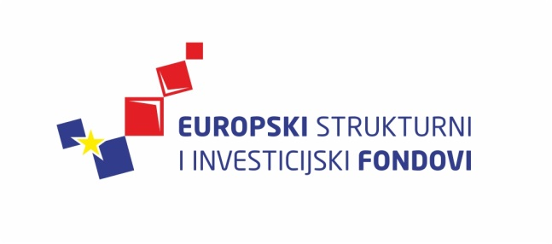
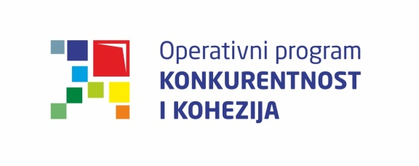
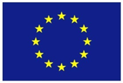
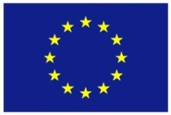

Europska unija
Zajedno do fondova EU

Upravljanje projektnim ciklusom II

25. i 26. veljače 2016. / Ministarstvo turizma
Lista polaznika
 | Ime i prezime | Naziv tijela/institucija:
1. | Vedran Kršek | Ministarstvo regionalnoga razvoja i fondova Europske unije
2. | Ivan Princivali | Ministarstvo regionalnoga razvoja i fondova Europske unije
3. | Snežana Stipanović | Ministarstvo regionalnoga razvoja i fondova Europske unije
4. | Maja Magdić | Ministarstvo regionalnoga razvoja i fondova Europske unije
5. | Matija Horvat | Ministarstvo gospodarstva
6. | Tea Herceg | Ministarstvo zdravlja
7. | Lovro Novoselac | Ministarstvo zdravlja
8. | Laura Mikulić | HŽ Infrastruktura d.o.o.
9. | Ana Ilijić | Ministarstvo turizma
10. | Željka Ivanović | Hrvatska agencija za malo gospodarstvo, inovacije i investicije
11. | Željko Šimek | Ministarstvo zaštite okoliša i prirode
12. | Ivana Palčić | Ministarstvo turizma

Provedba programa izobrazbe financira se sredstvima tehničke pomoći iz Operativnog programa Konkurentnost i kohezija, iz Europskog fonda za regionalni razvoj

